07.10.2021 Учебная группа 1СТМ, 2-я пара

Преподаватель Иванова Наталия Викторовна
ОГСЭ.03 Иностранный язык (английский)

Тема: Образование.
Цель занятия:
образовательная: совершенствование умения практического владения английским языком по теме «Образование»; формирование умения самостоятельно работать с иноязычным текстом; активизация употребления лексических единиц по теме.
развивающая: развитие у студентов способности и готовности к самостоятельному (автономному) и осознанному изучению языка и освоению иноязычной культуры; развитие способности к установлению смысловых связей; выявлению языковых закономерностей.
воспитательная: воспитание уважения к другой культуре; чуткости и интереса к феноменам иной ментальности; воспитание личностных качеств (активности, коммуникабельности, уважения к себе и к другим).
Задачи занятия: формирование умений и навыков практической иноязычной деятельности.
Задание студентам:

- Выполнить задание 1-3
Фотографию с выполненным заданием прислать на электронный адрес atata17@yandex.ru в срок до 08.00 08.10.2021 г.

План:
- Практические задания.

Литература:
- Буренина JI.C. Учебник английского языка. - М.: Высшая школа, 1978. - 127 экз.
- Парахина А.С. Учебник английского языка. - М.: Высшая школа, 1987. - 55 экз.
Задание 1
Прочитайте текст и заполните пропуски A—F частями предложений, обозначенными цифрами 1—7. Одна из частей в списке 1—7 лишняя. Занесите цифру, обозначающую соответствующую часть предложения, в таблицу.
On the whole, Cambridge is a much quieter than Oxford, although what really sets it apart from its scholarly rival is ‘the Backs’, providing exquisite views over the backs of the old colleges. At the front, the handsome facades of these same colleges dominate the layout of the town center, lining up along the main streets. Most of the colleges date back to the late thirteenth and early fourteenth centuries. Many of the buildings are extraordinarily beautiful, but the most famous is King’s College, A _________. There are thirty-one university colleges in total. Each one is an independent, self-governing body, proud of its achievements and attracting a close loyalty from its students, B _________. During the nineteenth century, the university finally lost its ancient privileges over the town, C ________________. The university expanded too, with the number of students increasing dramatically. More recently, change has been much slower, D ___________________. The first two women’s colleges were founded in the 1870s, but it was only in 1947 that women were actually awarded degrees. In the meantime, the city and university had been acquiring a reputation as a high-tech center of excellence. Cambridge, E ____________, has always been in the vanguard of scientific research. Cambridge is an extremely compact place, and you can walk round the center, visiting the most interesting colleges, in an afternoon. A more thorough exploration covering more of the colleges and a leisurely afternoon on a punt will, however, take at least a couple of days. If possible you should avoid coming in high summer, F _________________. Faced with such crowds, the more popular colleges have restricted their opening times and have introduced admission charges.

1. whose alumni have received no less than ninety Nobel prizes
2. amongst whom privately educated boys remain over-represented
3. because of the development of industry
4. whose magnificent chapel is one of the greatest statements of late Gothic architecture
5. which was expanding rapidly thanks to the arrival of the railway
6. particularly when it comes to equality of sexes
7. when the students are replaced by crowds of sightseers

A | B | C | D | E | F

Задание 2
Прочитайте приведённый ниже текст. Преобразуйте, если необходимо, слова, напечатанные заглавными буквами в конце строк, так, чтобы они грамматически соответствовали содержанию текстов. Заполните пропуски полученными словами.
Часть а
Часть b
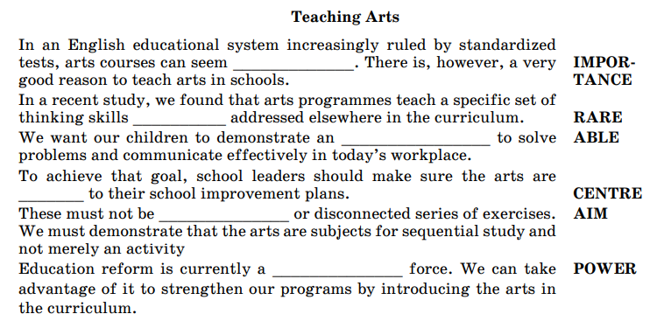
Часть С

